Sistem Pendataan pada Parkiran Mall

Annisa Amalia R. #1, Elvira Primadani Putri #2, Muhamad Riki Fitria Ananda Putra #3

*# Program Studi Jaringan Telekomunikasi Digital*

1 amaliaannisa912@gmail.com

2 elvira.primadani@gmail.com

*3* nandaputra085@gmail.com

***Abstrak -*** Mall merupakan salah satu tujuan untuk memenuhi kebutuhan primer manusia yang sangat banyak. Dalam mall pastinya ada sistem parkiran yang digunakan untuk memenejemen datang dan penempatan kendaraan yang ingin mengunjungi mall tersebut. Suatu parkiran mall baik biasanya terdapat penanda khusus pada ubin lantai yang digunakan bak untuk memberitahu jenis kendaraan yang diparkirkan ataupun untuk mengetahui noleh tidaknya suatu sisi tempat parkir tersebut boleh ditempati atau tidak. Sistem menejemen parkir ini akan membantu user dalam menyeleksi datangnya kendaraan dan mengetahui secara pasti jam datang dan pulang suatu kendaraan serta mengetahui biaya parkir yang harus ditangguhkan kepada pengguna jasa parkir kepada petugas.

**Keywords: -** parkiran mall, sistem menejemen parkiran, parkiran kendaraan

* Latar belakang

Sistem basis data merupakan sebuah system penyimpanan dan pengelolaan data dengan menggunakan komputer sehingga informasi yang disediakan cepat dan akurat. Dengan memanfaatkan sistem basis data akan dapat sangat membantu perusahaan dalam pengambilan keputusan yang lebih optimal. Oleh karena itu system basis data sangatlah dibutuhkan oleh perusahaan untuk dapat bersaing ditengah persaingan yang semakin kompetitif.

Banyak berbagai macam hal yang telah menggunakan Basis data dalam laporan kali ini penggunaan basis data dimanfaatkan untuk system pendataan pada parkiran mall yang akan mendata jumlah kendaraan yang masuk dan keluar serta mencatat tanggal, jam, dan jenis kendaraan.

* Metode Penelitian

Tahapan kerangka kerja yang kami gunakan guna membatu pembangunan sistem pendataan parkiran kami adalah sebagai berikut :

Pengguna Datang



Mencatat Nomor Polisi Kendaraan



Mencatat Jenis Kendaraan



Mencatat Waktu datang pengguna



Melihat detil biaya kendaraan



Pengguna kembali ke kendaraan



Mencatat waktu pergi



Melakukan penagihan biaya parkir

* Hasil dan pembahasan

TABEL 1  
identifikasi entitas

|  |  |  |  |
| --- | --- | --- | --- |
| No | Nama Entitas | Deskripsi | Kegiatan |
| 1. | Data Kendaraan | Merupakan Entitas Yang Berisi  Informasi No Plat, Jenis Kendaraan, Tanggal, Jam Masuk, Dan Jam Keluar. | Entitas Ini Bertugas Mendata Kendaraan – Kendaraan Yang Memasuki Area Parkiran Mall. |
| 2. | Jenis Kendaraan | Merupakan Entitas Yang Berisi  Informasi Jenis Kendaraan, Kode Kendaraan, Dan Tarif Parker. | Entitas Ini Bertugas Mengidentifikasi Jenis Kendaraan Menggunakan Kode Kendaraan Dari 1 – 4. |

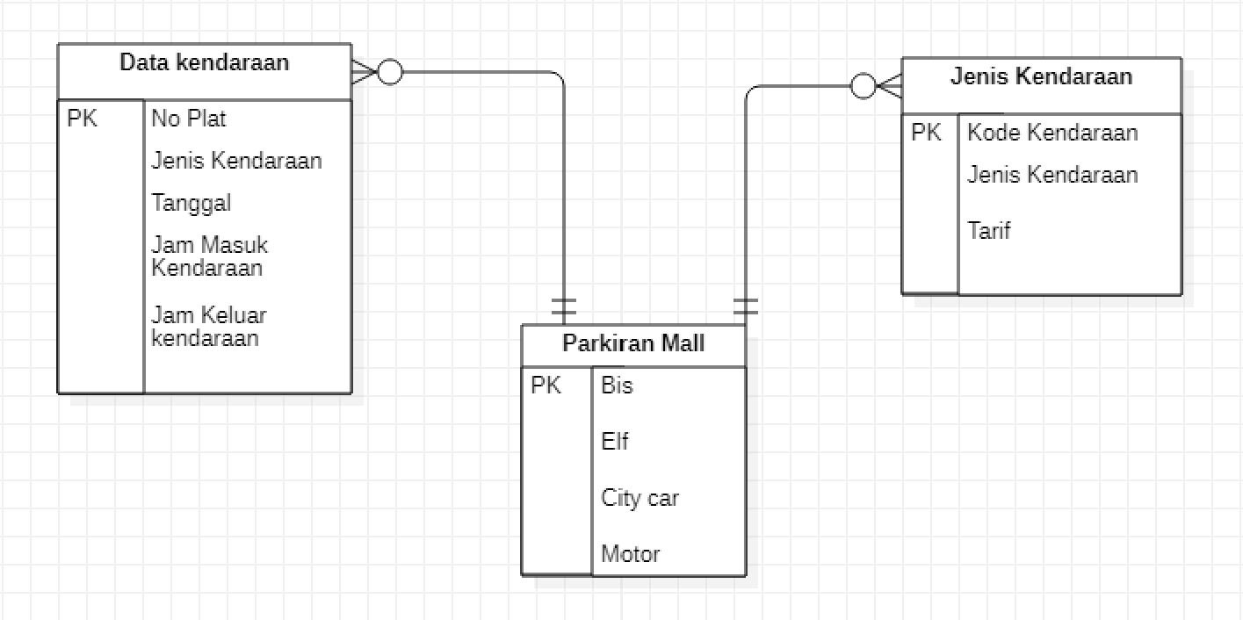

Gambar 1. *Diagram Relationship*

TABEL 2  
tabel Asosiasi Atribut

|  |  |  |  |  |  |  |
| --- | --- | --- | --- | --- | --- | --- |
| No | Nama Entitas | Atribut | Deskripsi | Tipe Data | Multivalue | Null |
| 1. | Data Kendaraan | No Plat | Plat Nomor Kendaraan | Varchar | Yes | No |
| Jenis Kendaraan | Jenis Kendaraan Sesuai Ukuran | Varchar | Yes | No |
| Tanggal | Tanggal Dating Ke Parkiran | Varchar | No | No |
| Jam Masuk | Jam Masuk Ke Area Parker | Varchar | No | No |
| Jam Keluar | Jam Keluar Dari Area Parker | Varchar | No | No |
| 2. | Jenis Kendaraan | Kode Kendaraan | Kode Untuk Mengidentifikasi Jenis | Varchar | Yes | No |
| Jenis Kendaraan | Jenis Kendaraan Berdasarkan Ukuran | Varchar | Yes | No |
| Tarif | Total Tarif Parkir | Varchar | No | No |

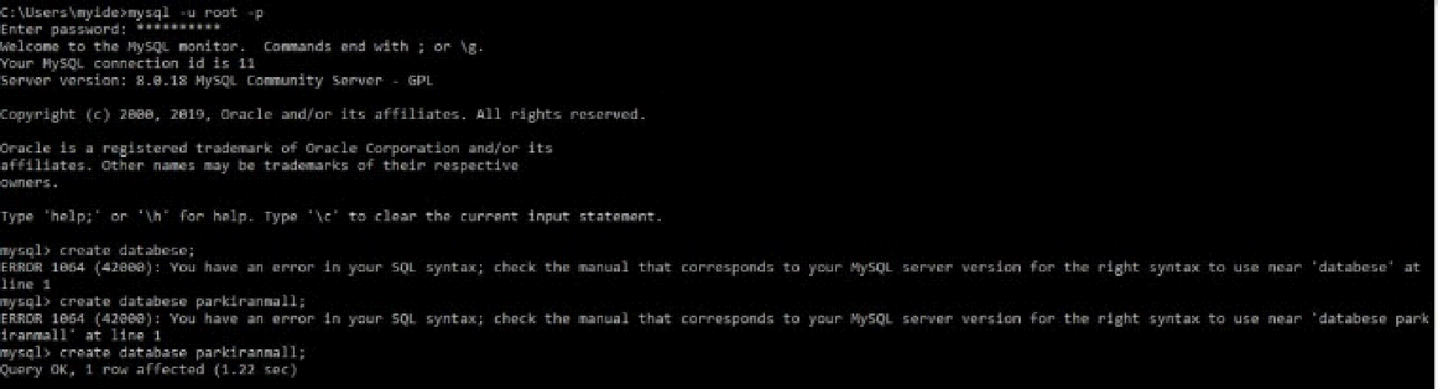

Gambar 2. Script Membuat database

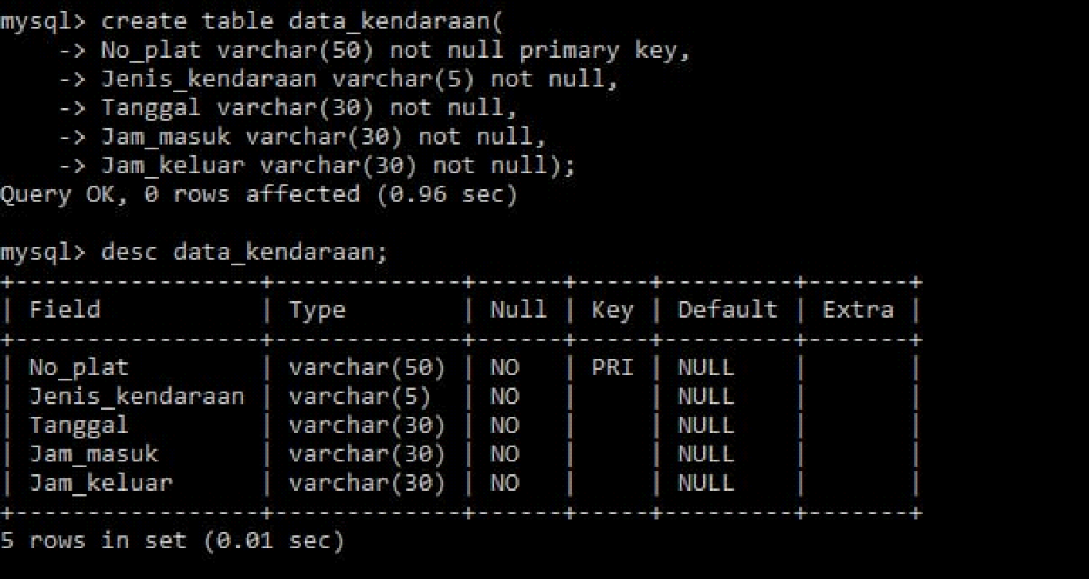

Gambar 3. Script membuat tabel data kendaraan serta deskripsinya

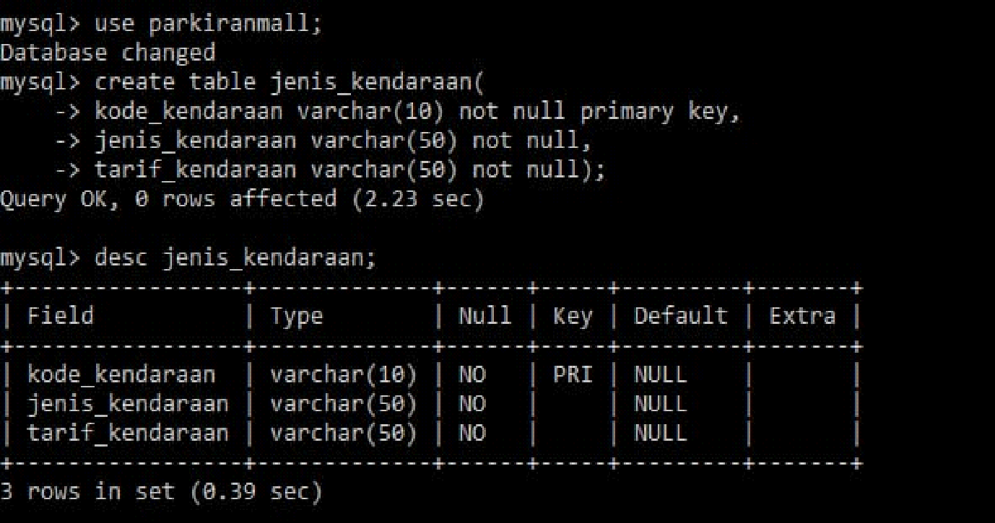

Gambar 4. Script membuat tabel jenis kendaraan serta deskripsinya

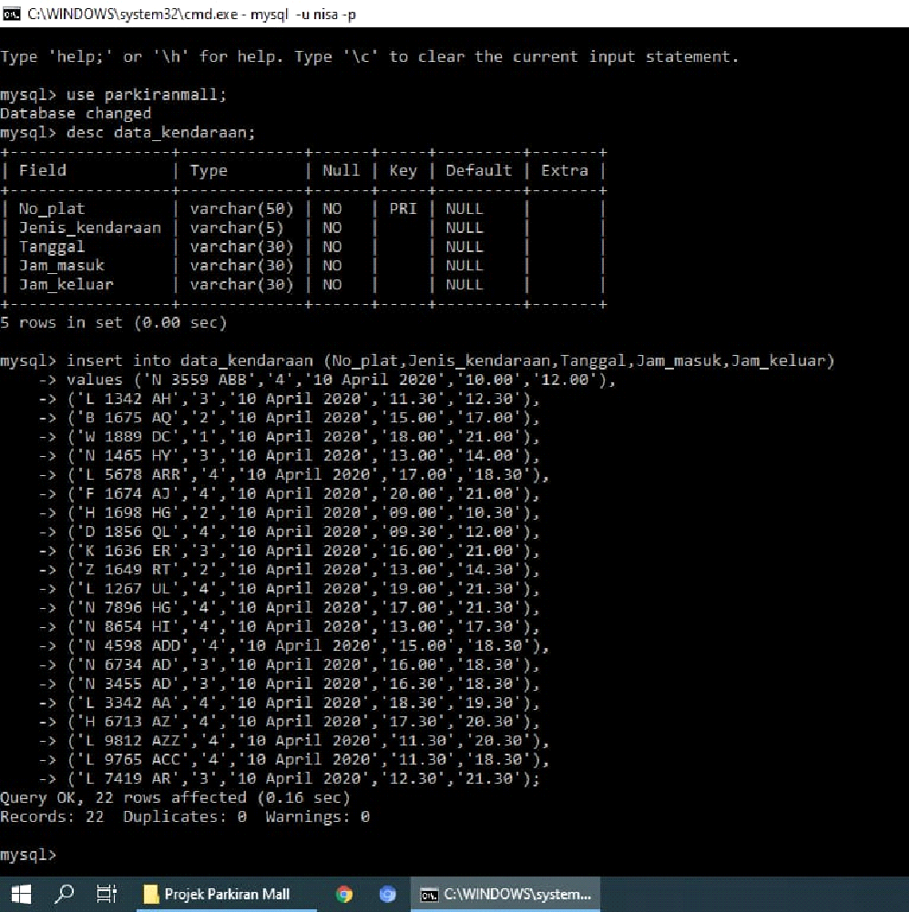

Gambar 5. Script memasukkan data tabel data kendaraan

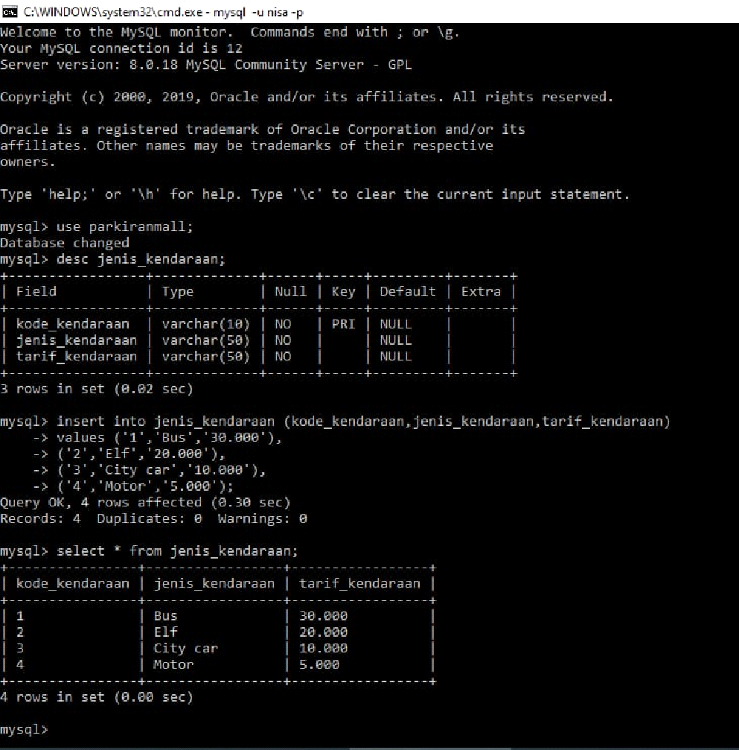

Gambar 6. Script memasukkan data tabel jenis kendaraan

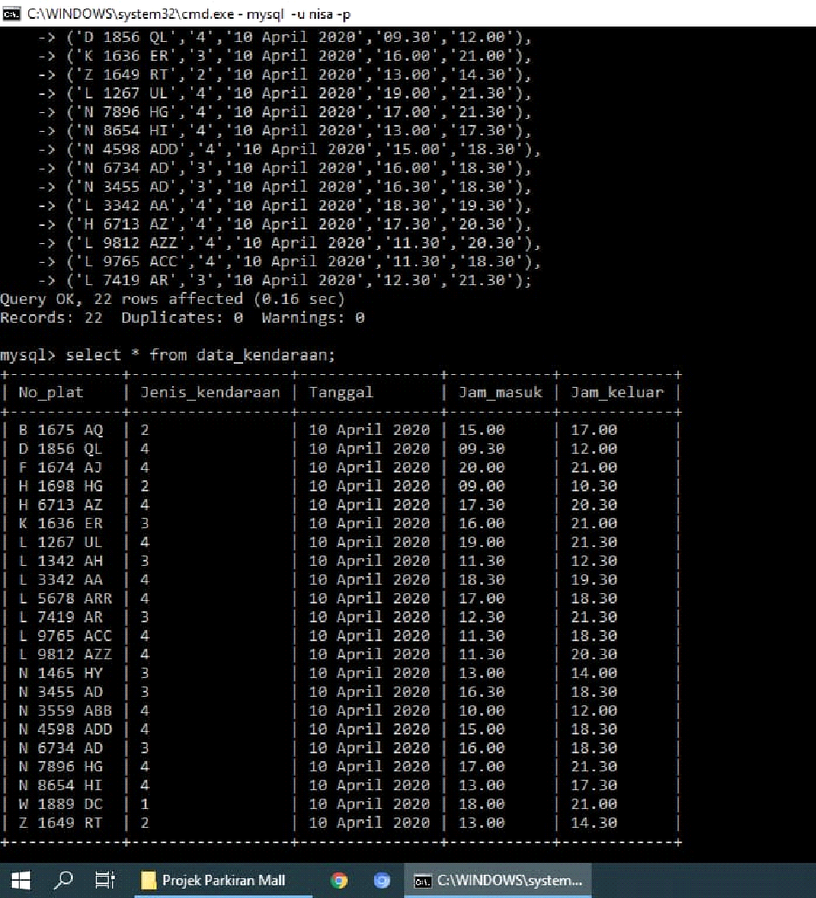

Gambar 7. Script data tabel data kendaraan yang telah dimasukkan

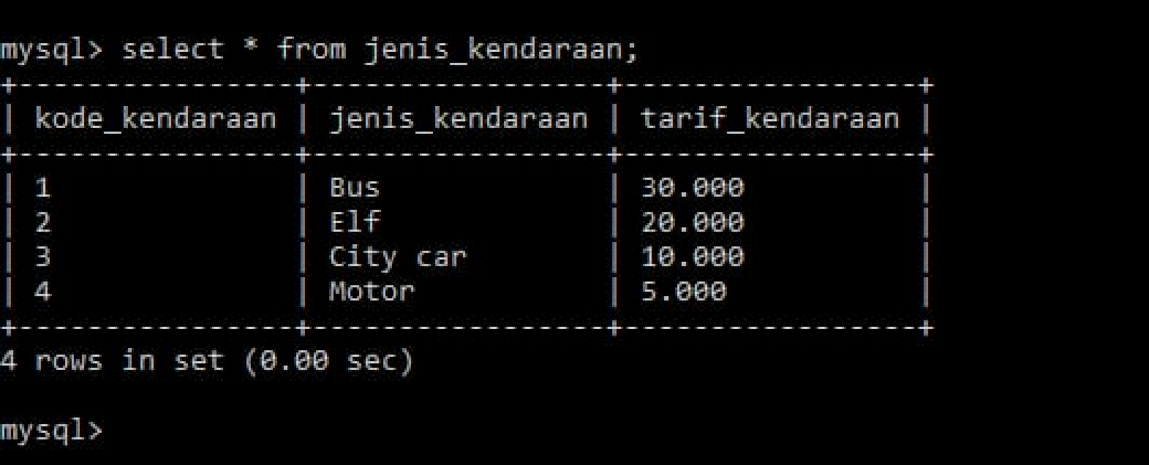

Gambar 8. Script data tabel jenis kendaraan yang telah dimasukkan

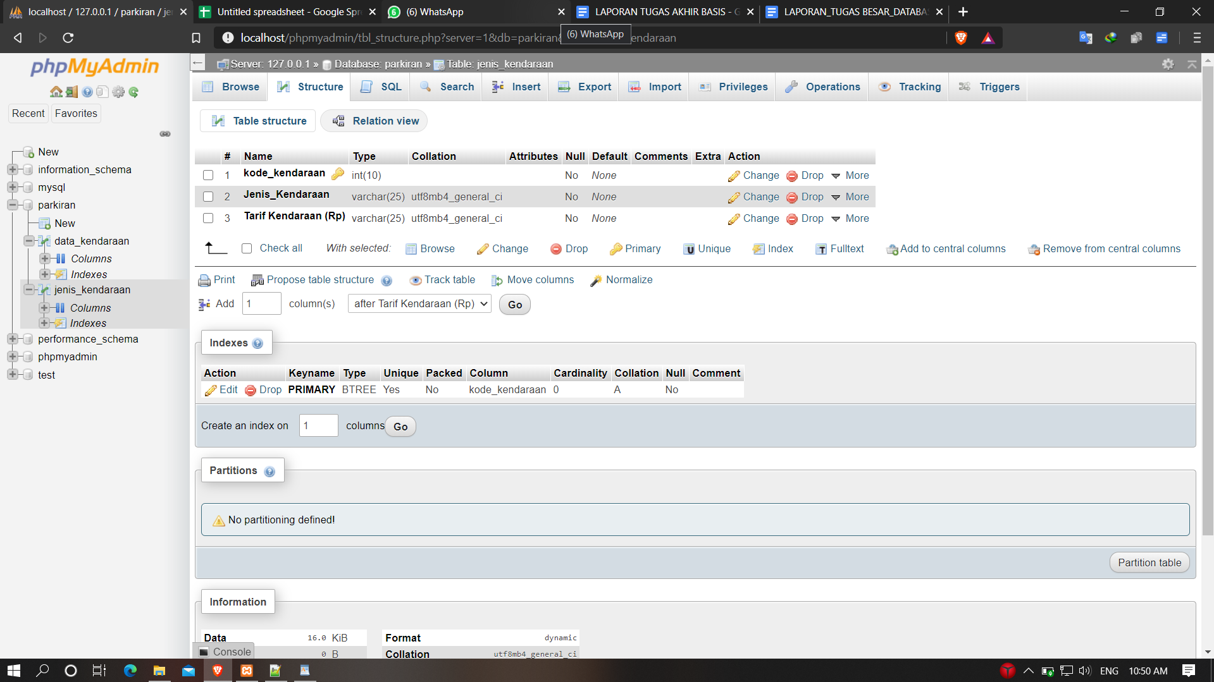

Gambar 9. Tampilan tabel jenis kendaraan pada PHPMYADMIN

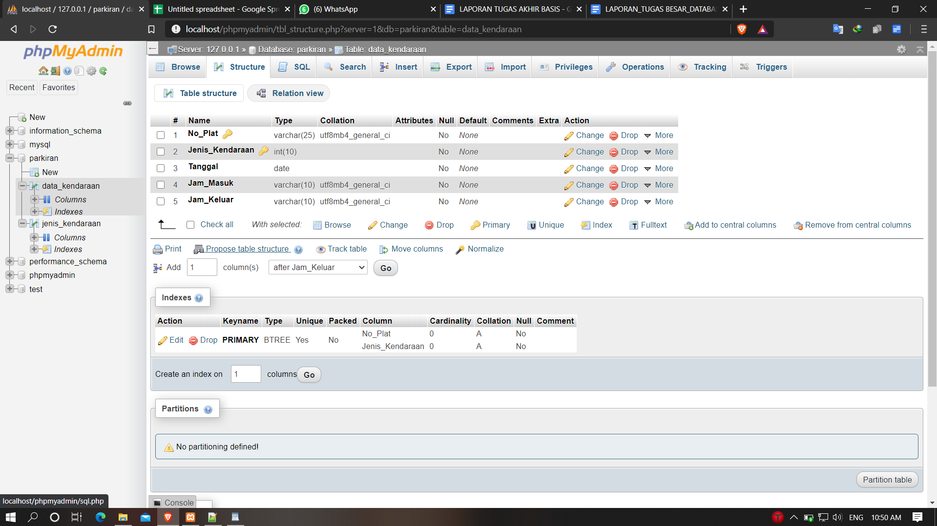

Gambar 10. Tampilan tabel data kendaraan pada PHPMYADMIN

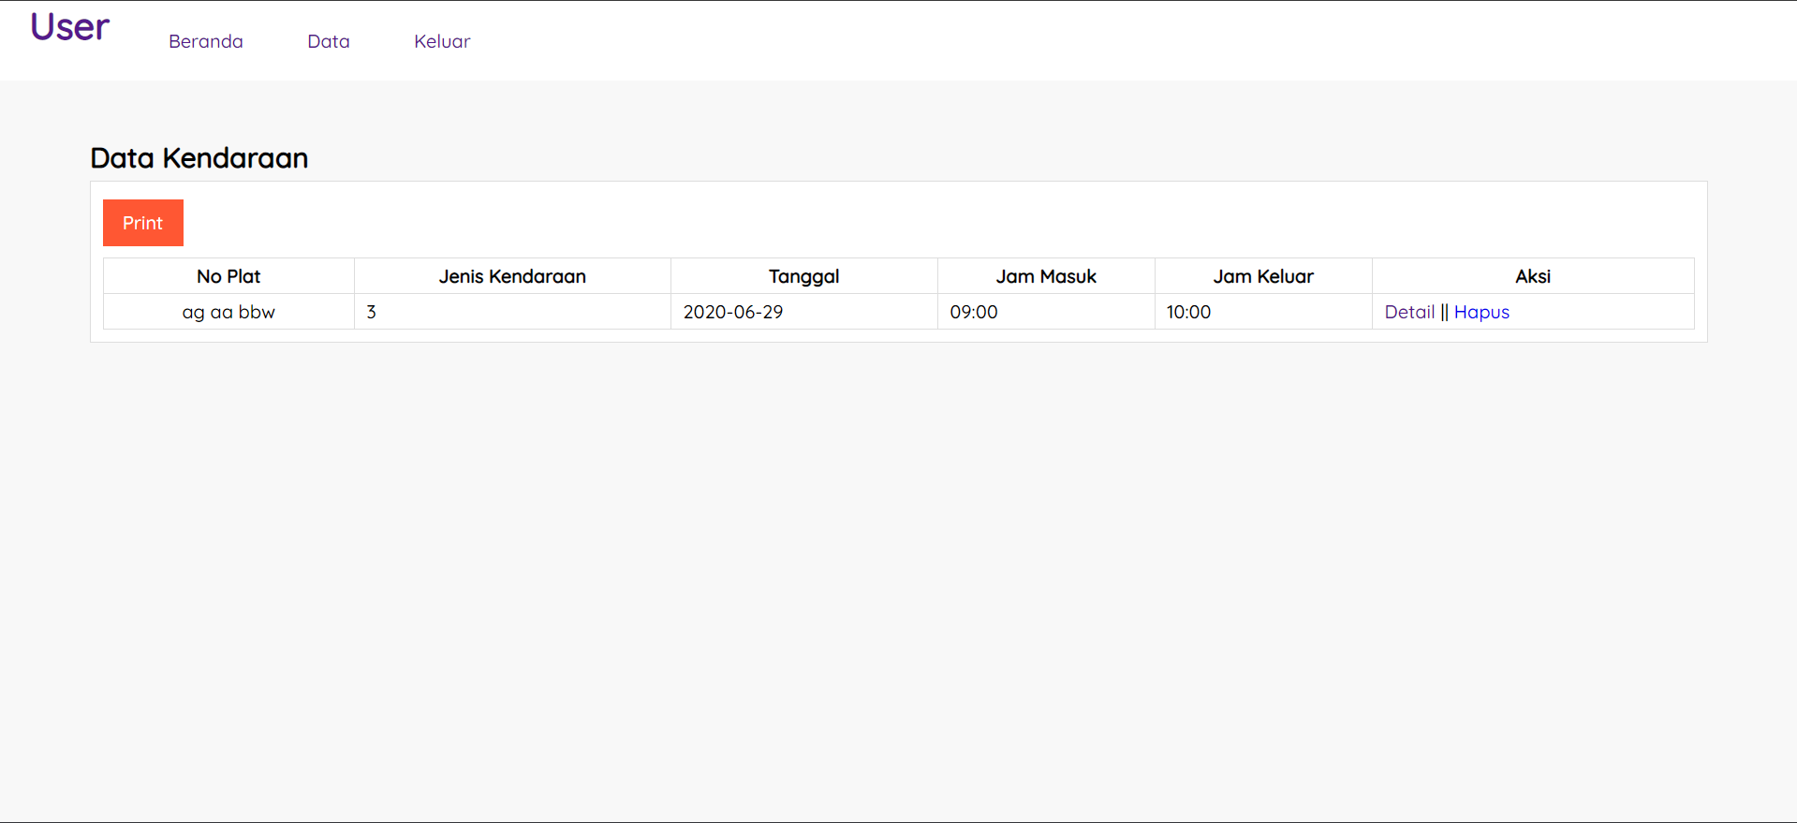

Gambar 11. Beranda web

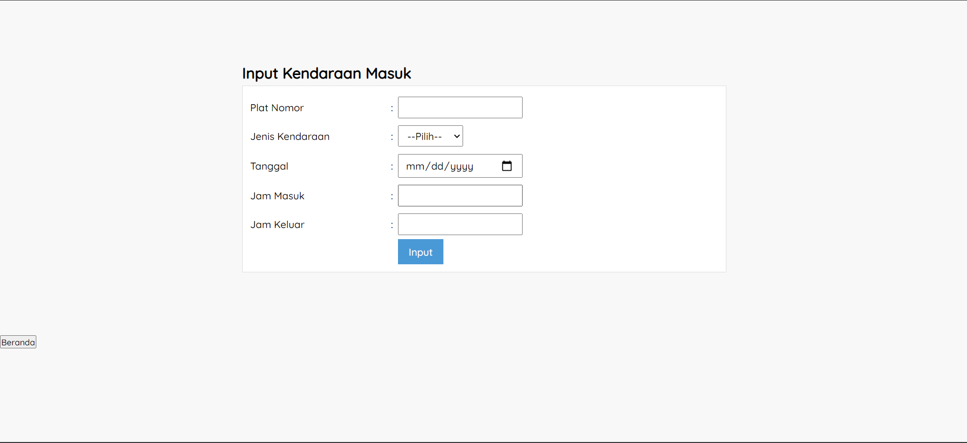

Gambar 12. Input data kendaraan

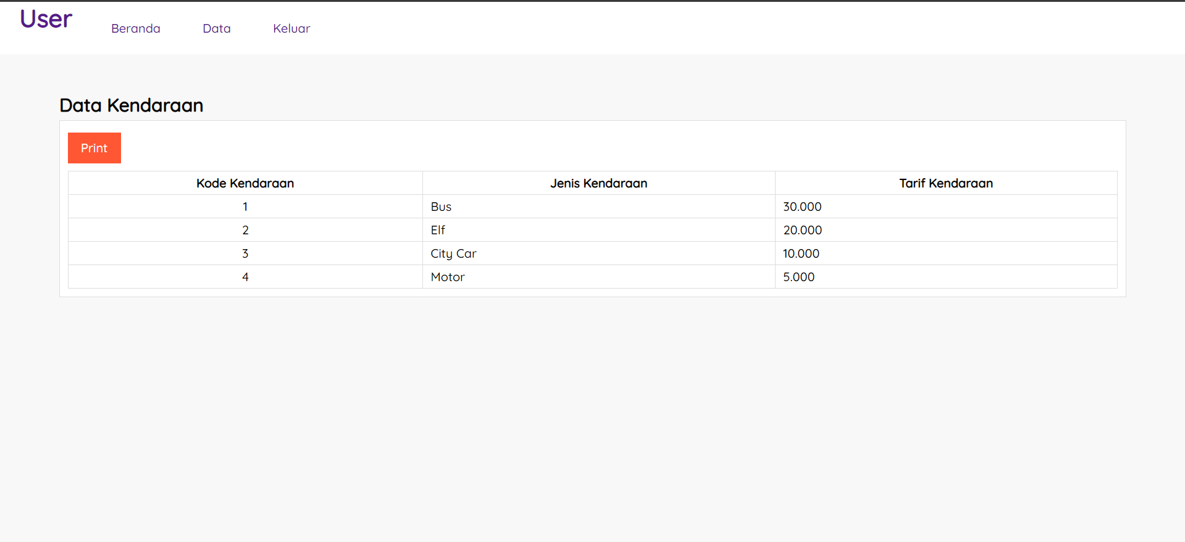

Gambar 13. Rincian biaya

* KESIMPULAN

Database dapat digunakan dalam berbagai hal, dalam tugas ini kami membuat system parkiran mall, namun sebenarnya masih banyak yang dapat dikerjakan atau dibuat dengan memanfaatkan database. Dalam tugas ini membuat parkiran yang berada dalam mall menjadi lebih tertata dengan rapi sesuai dengan jenis kendaraan yang digunakan

* References
* -http://eprints.uns.ac.id/
* –https://www.researchgate.net/publication/319675979_Simulasi_Sistem_Parkir_Mal_Berbasis_Lokasi_Kunjungan_User_Menggunakan_Arduino_Uno_dan_RFID&ved=2ahUKEwib_py2obrqAhUEjeYKHUOsCZAQFjABegQICBAB&usg=AOvVaw055yj99XhZd6IBowminzJP
* –
* –
* -/